**Documento de requerimientos de software**

***[JobConnect]***

***Fecha: [22/08/2024]***

* Integrantes del equipo:
  + Felipe Urbina.
  + Sebastian Contreras.
  + Sebastián Durán.

**Índice.**

1. Introducción

1.1. Propósito

1.2. Alcance

1.3. Definiciones, acrónimos y abreviaturas

1.4. Referencias

1.5. Visión General

2. Descripción General

2.1. Perspectiva del producto

2.2. Alcance del producto / Software

2.3. Clases y características de usuarios

2.4. Entorno operativo

2.5. Reglas de negocio

2.6. Funcionalidades del producto

2.7. Restricciones

3. Requerimientos funcionales

3.1. Interfaz

3.2. Requerimiento funcionales:

4. Requerimientos no funcionales

4.3. Atributos de calidad

5. Requerimientos específicos

5.1. Requerimientos de interfaces externas

**Historial de Versiones**

| **Fecha** | **Versión** | **Autor** | **Organización** | **Descripción** |
| --- | --- | --- | --- | --- |
| 22-08-2024 | 01 | CA | JobConnect |  |

**Información del Proyecto**

| Empresa / Organización | JobConnect |
| --- | --- |
| Proyecto | JobConnect |
| Fecha de preparación | 22/08/2024 |
| Cliente | JobConnect |
| Patrocinador principal | Gerente operacional de JobConnect |
| Gerente / Líder de Proyecto | Felipe Urbina |

**Aprobaciones**

| **Nombre y Apellido** | **Cargo** | **Departamento u Organización** | **Fecha** | **Firma** |
| --- | --- | --- | --- | --- |
| Felipe Urbina | Jefe de proyecto | JobConnect | 22/08/2023 | FU |
| Sebastian Contreras | Jefe de proyecto /Gerente TI | JobConnect | 22/08/2023 | CM |
| Sebastian Durán | Jefe de proyecto/ Comunicación | JobConnect | 22/08/2023 | SD |
| Felipe Urbina | Gerente general | JobConnect | 22/08/2023 | FU |

# Introducción

### Propósito

El propósito de este documento es definir los requerimientos funcionales y no funcionales del sistema "JobConnect". Esta aplicación móvil y web permitirá conectar a empleadores con trabajadores para realizar tareas específicas del hogar o trabajos manuales, con un sistema de reseñas y gamificación para mejorar la visibilidad, confianza y la motivación entre usuarios.

### Alcance

"JobConnect" es una plataforma diseñada para facilitar la búsqueda y contratación de trabajadores para tareas específicas como limpieza, pintura, plomería, etc. La plataforma estará disponible tanto para dispositivos móviles como para navegadores web y permitirá a los usuarios registrarse como "employer" o "worker". Los empleadores podrán publicar ofertas de trabajo y los trabajadores podrán crear perfiles donde se destacarán sus habilidades y experiencias previas.

### Definiciones, acrónimos y abreviaturas

* **Employer**: Usuario que publica ofertas de trabajo.
* **Worker**: Usuario que se postula a las ofertas de trabajo y realiza las tareas solicitadas.
* **Reseñas**: Opiniones y calificaciones que los empleadores dejan a los trabajadores después de completar un trabajo.
* **Gamificación**: Sistema de incentivos basado en puntos, niveles e insignias para fomentar la calidad y el compromiso de los usuarios.

### Referencias

* IEEE 830-1998: IEEE Recommended Practice for Software Requirements Specifications.
* Documentación de proyectos similares en plataformas como Upwork, TaskRabbit.

### Visión General

Este documento detalla los requerimientos funcionales y no funcionales para el desarrollo de "JobConnect". Incluye descripciones de las interfaces del sistema, las características del producto, y los requisitos de rendimiento y seguridad.

# Descripción General

### Perspectiva del producto

"JobConnect" es un sistema que facilitará la conexión entre empleadores y trabajadores para la realización de tareas del hogar o trabajos manuales. El sistema debe ser accesible tanto desde dispositivos móviles como desde navegadores web.

### Alcance del producto / Software

El alcance del software "JobConnect" incluye las siguientes funcionalidades principales:

* + - * **Registro y autenticación de usuarios**: Sistema para que los usuarios se registren como "employer" o "worker".
      * **Gestión de perfiles de usuario**: Los usuarios pueden crear y editar perfiles que incluyan detalles personales y experiencia laboral.
      * **Publicación y búsqueda de ofertas de trabajo**: Los "employers" publican trabajos y los "workers" buscan y se postulan a ellos.
      * **Sistema de calificaciones y reseñas**: Permite que los "employers" califiquen y dejen reseñas a los "workers".
      * **Gamificación y ranking**: Sistema que incentiva la calidad en el trabajo mediante puntos, niveles, insignias y rankings.
      * **Comunicación entre usuarios**: Los usuarios podrán comunicarse desde la plataforma hacia el sistema de whatsapp para discutir los detalles del trabajo.
      * **Panel de administración**: Un panel para que los administradores de la plataforma gestionen usuarios, trabajos, y estadísticas.

### Clases y características de usuarios

"JobConnect" está dirigido a las siguientes clases de usuarios:

* **Employer (Empleador)**:
  + Persona o pequeña empresa que buscan contratar a trabajadores para tareas específicas.
  + Puede crear y publicar ofertas laborales.
  + Puede revisar y calificar a los trabajadores.
  + Recibirá una calificación y reseña de los trabajadores.
* **Worker (Trabajador):**
  + Personas que buscan ofrecer sus servicios.
  + Pueden crear un perfil detallando su experiencia y habilidades.
  + Pueden buscar y aplicar a empleos.
  + Recibirá una calificación y reseña de los empleadores.
  + Participa en el sistema de gamificación y ranking.
* **Administrador:**
  + Gestiona la plataforma, incluyendo la moderación de usuarios y contenidos**.**
  + Acceso a herramientas de análisis y estadísticas de uso.
  + Capacidad para manejar incidentes o problemas reportados en la plataforma.

### Entorno operativo

JobConnect se desarrollará para ser operativo en los siguientes entornos:

* + - * **Plataforma web:** Será compatible con los navegadores más comunes como Chrome, Firefox, Safari, Edge, además requerida de conexión a internet estable y tendrá un soporte para dispositivos móviles.
      * **Aplicación Móvil:** Compatible con Android, disponible en smartphones, tablets y por último requerida de conexión a internet para todas sus funciones.
      * **Entorno del servidor:** El servidor será basado en la nube para el alojamiento de la web.

### Reglas de negocio

Este apartado describe

* + - **Regla 1: Sistema de Calificaciones y Reseñas**
      * Los "employers" deben dejar una calificación y reseña al finalizar un trabajo.
    - **Regla 2: Sistema de Gamificación**:
      * Los puntos se otorgan a los "workers" en función de las calificaciones recibidas.
      * Los usuarios pueden subir de nivel, desbloqueando beneficios como por ejemplo mayor visibilidad en la plataforma.
    - **Regla 3: Publicación de Trabajos**:
      * Los "employers" deben detallar claramente las expectativas del trabajo, incluyendo el presupuesto y la duración.
    - **Regla 4: Seguridad de Datos**:
      * Todos los datos personales de los usuarios deben ser manejados de acuerdo con las leyes de protección de datos aplicables.
    - **Regla 5: Moderación de Contenido**:
      * El administrador tiene el derecho de eliminar contenido o usuarios que violen las políticas de la plataforma.

### Funcionalidades del producto

* **Registro y autenticación de usuarios**: Tanto los "employer" como los "worker" deberán registrarse en la plataforma y crear un perfil.
* **Publicación de ofertas de trabajo**: Los empleadores podrán publicar ofertas de trabajo detallando la tarea, ubicación, presupuesto, y duración.
* **Aplicación a trabajos**: Los trabajadores podrán postularse a las ofertas de trabajo disponibles.
* **Sistema de reseñas**: Los empleadores podrán calificar a los trabajadores y dejar reseñas al finalizar un trabajo.
* **Gamificación**: Los trabajadores podrán ganar puntos y desbloquear insignias basadas en su rendimiento, influenciando su visibilidad en la plataforma.
* **Ranking dinámico**: Se mantendrá un ranking de los mejores trabajadores y empleadores basado en las reseñas y puntos acumulados.

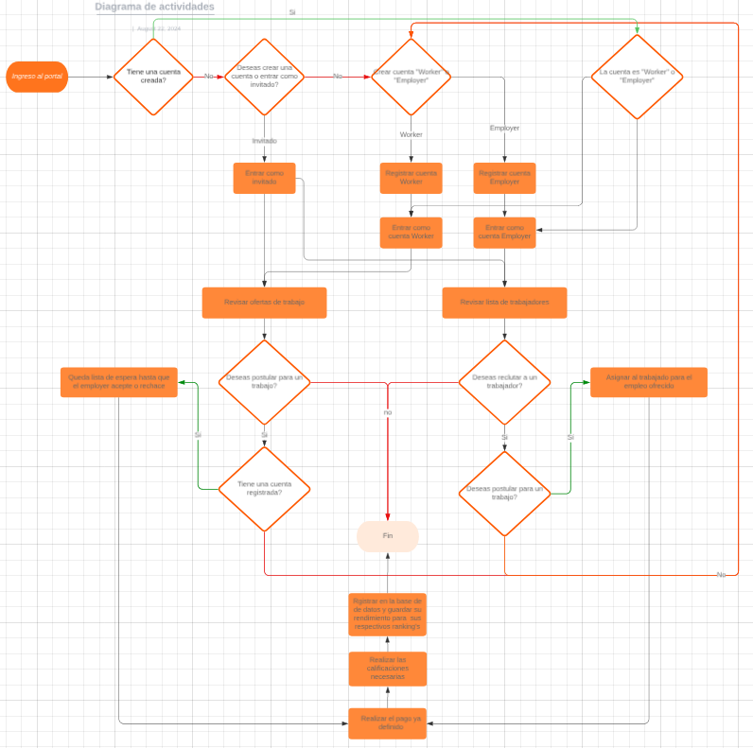

### Restricciones

* El sistema debe ser compatible con los navegadores más populares y dispositivos móviles actuales.
* La información de los usuarios debe ser almacenada de manera segura, cumpliendo con las normativas de protección de datos.

# Requerimientos funcionales

### Interfaz

* **Interfaz de usuario**: La aplicación debe ofrecer una interfaz intuitiva y fácil de usar tanto en dispositivos móviles como en navegadores web.
* **Interfaz del servidor**: La comunicación entre la app/web y el servidor debe ser eficiente y segura.

### Requerimiento funcionales:

* + - Registro y perfil de usuario:
* **RF-1**: Los usuarios deben poder registrarse como "employer" o "worker" proporcionando datos básicos como nombre, correo electrónico, y contraseña.
* **RF-2**: Los "workers" deben poder agregar detalles de su experiencia, habilidades y subir una foto de perfil.
  + - Publicaciones y búsqueda de empleos:
* **RF-3**: Los "employers" deben poder crear ofertas de trabajo con detalles como tipo de tarea, ubicación, presupuesto, y duración estimada.
* **RF-4**: Los "workers" deben poder buscar y filtrar ofertas de trabajo según su ubicación, categoría, y presupuesto.
  + - Reseñas y calificaciones:
* **RF-5**: Después de completar un trabajo, los "employers" deben poder dejar una reseña y calificar al "worker" con una puntuación de 1 a 5 estrellas.
* **RF-6**: Las calificaciones deben influir en la visibilidad de los "workers" en la plataforma.
  + - Sistema de gamificación:
* **RF-7**: Los "workers" deben ganar puntos por cada trabajo bien calificado, acumulando puntos para subir de nivel.
* **RF-8**: El sistema debe otorgar insignias y logros según criterios específicos como cantidad de trabajos completados y calificaciones recibidas.

# Requerimientos no funcionales

* 1. Rendimiento.
     + **RNF-1**: La plataforma debe ser capaz de manejar hasta 10,000 usuarios simultáneamente.
     + **RNF-2**: Las respuestas del servidor deben tener un tiempo de latencia menor a 2 segundos en condiciones normales.
  2. Seguridad.
     + **RNF-3**: Todas las comunicaciones entre la app/web y el servidor deben estar cifradas utilizando SSL/TLS.
     + **RNF-4**: Los datos personales de los usuarios deben ser almacenados de forma segura, en cumplimiento con las normativas de protección de datos.

### Atributos de calidad

**Usabilidad**: La interfaz debe ser intuitiva y facilitar la navegación, tanto para empleadores como para trabajadores.

**Mantenibilidad**: El código debe seguir buenas prácticas de desarrollo para facilitar futuras actualizaciones y mantenimiento.

# Requerimientos específicos

### Requerimientos de interfaces externas

### Interfaces de usuario:

* El sistema al ingresar al sitio web o móvil se podrá crear o ingresar usuario pero también se podrá ingresar como un usuario invitado,el usuario podrá navegar buscando ofertas de trabajos y trabajadores,todo esto con las especificaciones necesarias, también en caso que se quiera optar a un trabajo,este se le va redirigir a una cuenta "worker", en caso de buscar a un trabajador por alguna requisito en específico, se le redirigirá a login para ingresar como un "employer". Todo esto será de fácil acceso para el usuario y por ende se enfocará para que sea intuitivo para él.

**Interfaces de hardware**

* Procesador de cuarta generación Intel® Core™ i5-4460S (6MB Caché, hasta 3.40)
* Disco Duro SATA de 1TB 5400 RPM
* Tarjeta Dell Inalámbrica DW1707, 802.11bgn + Bluetooth v4.0
* 8GB de Memoria un solo Canal DDR3L a 1600MHz (1 DIMM)
* Mouse Dell Inalámbrico y Teclado Dell Inalámbrico KM632, Español
* Monitor LED full HD, formato de imagen 16:9, tiempo de respuesta de 5ms,7w de consumo
* Además se precisará de servidores físicos para poder sustentar la base de datos.
* Para finalizar el sistema podrá usarse en cualquier dispositivo que tenga como mínimo
* requerimiento el acceso de uso de cualquier navegador utilizable

**Interfaces de software**

* Oracle Cloud desempeñará un papel fundamental al actuar como soporte para nuestra base de datos.Su principal objetivo es garantizar que la base de datos funcione de manera óptima y mantenga registros actualizados. Para interactuar con esta base de datos, se utilizará el entorno sqlite, proporcionando una interfaz sólida y confiable. Por otro lado, para la gestión, creación y mantenimiento de la página web de la organización, se emplearán tecnologías JavaScript y Django.
* Estas herramientas serán cruciales para el desarrollo de la interfaz de usuario y la funcionalidad de la página web. sqlite(base de datos), junto con Python, se utilizarán para llevar a cabo este proceso, garantizando una experiencia de desarrollo eficiente y efectiva, además de integrar programas como node.js, angular typescript y api rest para poder conectar el modelo mobile para de esta forma hacer de una forma más fácil y efectiva la conexión de los modelos web y mobile,tanto para todos los tipos de usuarios.

**Interfaces de comunicación**

* El sistema se integrará con otros sistemas específicos, incluyendo una base de datos, utilizando las API adecuadas de la página web, esto para poder hacerla compatible con dispositivos móviles. Los requisitos para estas integraciones incluirán la adquisición de licencias necesarias, la obtención de los permisos requeridos, y la provisión de unos servidores estilo nube.

1. **Propósito**

Nombre del Software o Proyecto: Farmacia 01, 2023-2028 para Farmacia Simple SPA.

Número de Versión/Release: Versión 1.0

Alcance del Documento: Este documento aborda la renovación tecnológica integral y la estrategia de expansión nacional de Farmacia Simple SPA. El objetivo es superar la obsolescencia tecnológica existente y permitir que la empresa se expanda a nivel nacional en un período de 5 años, abarcando todas las regiones de Chile. Esto se logrará a través de la implementación de una plataforma de comercio electrónico (E-COMMERCE) avanzada, que liderará las ventas en línea y proporcionará un servicio de entrega a domicilio eficiente en todo el país. La versión del software es 1.0 y este documento cubre el alcance completo del proyecto.

1. **Alcance del producto / Software**

Propósito y Objetivo General:

El propósito del software Renovación Tecnológica y Expansión Nacional 2023-2026 para Farmacia Simple SPA es permitir que la empresa capitaliza su éxito regional actual y lo utilice como plataforma de lanzamiento para convertirse en un líder nacional en el sector farmacéutico en Chile. Este software aborda la obsolescencia tecnológica existente en la empresa y se enfoca en la implementación de soluciones tecnológicas que le permitirán expandir sus operaciones a nivel nacional en un plazo de 5 años. La visión subyacente es "La geografía no será un impedimento para que puedas recibir tu medicación, confía en nosotros y nunca te defraudaremos."

Beneficios para el Área de Negocio y la Organización:

Farmacia Simple SPA experimentará una actualización tecnológica completa que la mantendrá competitiva en el mercado farmacéutico.

La empresa podrá ofrecer a sus clientes una plataforma de comercio electrónico avanzada que les permitirá comprar medicamentos de manera accesible y conveniente en línea.

Se proporcionará un servicio de entrega a domicilio eficiente en todo el país, con un tiempo de entrega menor a 24 horas.

La expansión nacional permitirá a la empresa acceder a un mercado potencial mucho más amplio, aumentando sus ingresos significativamente.

Objetivos y Metas:

Actualizar y modernizar la plataforma tecnológica existente de Farmacia Simple SPA.

Implementar con éxito una Plataforma Mobile para compras de medicamentos.

Desarrollar un Portal de Autoayuda con el chatbot FARMACON para brindar asesoría a los clientes.

Crear un Portal Web para compras en línea, con opciones de pago a través de PayPal.

Establecer una infraestructura de nube para soportar todas las nuevas aplicaciones y sistemas.

Expandir las operaciones de la empresa a nivel nacional, cubriendo todas las regiones de Chile en 5 años.

Lograr un crecimiento anual estimado del 25% en ingresos durante los próximos 5 años.

Abordar al menos el 25% del mercado potencial de un millón de clientes a través de la estrategia de expansión y las nuevas soluciones tecnológicas.

Este proyecto de software se alinea con los objetivos corporativos y estrategias de negocio de Farmacia Simple SPA, permitiendo su crecimiento, consolidación como líder en el sector farmacéutico y la mejora de la experiencia del cliente a nivel nacional.

1. **Referencias**

**Requerimientos**

Autor: CFFP

Versión: 01

Fecha: 30/08/2023

Ubicación: Documento principal online: [Requerimientos.xlsx](https://docs.google.com/spreadsheets/d/1S_LqsmmvUbz-0YCwNmy0EJSEf3goDWpP/edit#gid=2064123240)

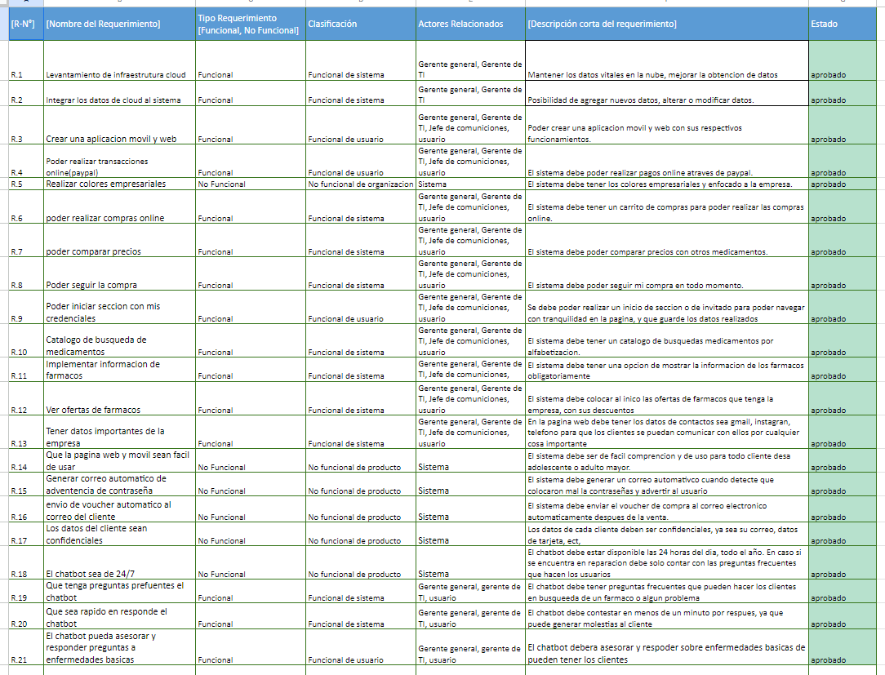

**Trazabilidad de requisitos**

Autor: CFFP

Versión: 01

Ubicación: Documento principal online: [Matriz de trazabilidad de requisitos.xls.xlsx](https://docs.google.com/spreadsheets/d/1nCpHlFW0ry1c7YNYvINop0xQWp3JT11E/edit#gid=993325213)

1. **Funcionalidades del producto**

El funcionamiento del sistema con respecto a la realización de una compra del cliente

funcionará de la siguiente manera: El portal consultara si tiene una cuenta existente,

si la respuesta es sí pasará a la 2da etapa, en caso de que la respuesta sea no, consultara si quiere

crear una, si la respuesta es sí pasará a la 2da etapa, en caso de que la respuesta sea no,

se le permitirá ingresar como invitado, luego se pasará a la revisión de productos y en caso que el

cliente quiera realizar una compra se le consultará si tiene una cuenta creada, en caso de que el

cliente ingrese como invitado, se le pedirá que cree una cuenta para poder realizarlo, luego

se ingresará al proceso de pago, el cual se tendrá que escoger el medio de pago y realizarlo, por

ultimo se registrará la compra y se integrarán los nuevos datos del cliente al realizar la compra,

Con la base de datos ya actualizada ya se terminaría el proceso básico de compras de nuestro sistema.

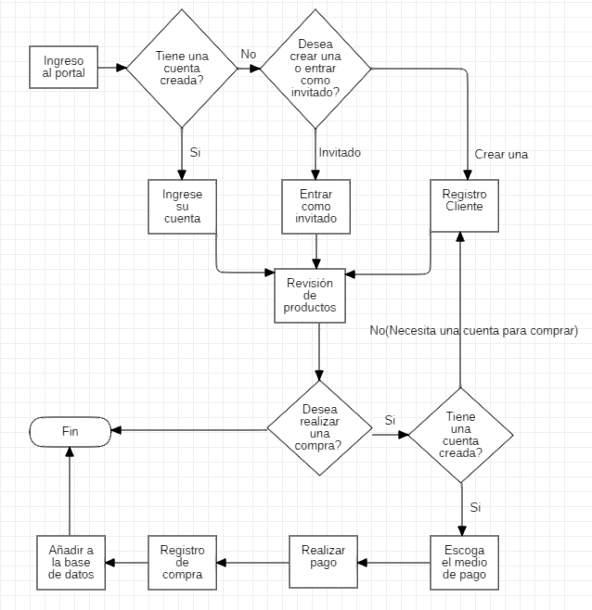

1. **Clases y características de usuarios**

Clientes

Frecuencia de Uso: Diario o periódico.

Funcionalidades Relevantes: Plataforma de Comercio Electrónico, Portal de Autoayuda con Chatbot, Portal Web de Compras, Plataforma Mobile.

Descripción: Los clientes son el grupo más amplio de usuarios. Utilizan el software para comprar medicamentos en línea, acceder a información sobre productos y recibir asesoramiento en línea a través del chatbot.

Administradores de Sucursales

Frecuencia de Uso: Diario.

Funcionalidades Relevantes: Plataforma de Comercio Electrónico, Portal de Autoayuda con Chatbot, Portal Web de Compras.

Descripción: Los administradores de sucursales supervisan las operaciones de las sucursales físicas y utilizan el software para gestionar las ventas en línea y brindar asistencia a los clientes a través del chatbot.

Gerentes de la Empresa

Frecuencia de Uso: Regular.

Funcionalidades Relevantes: Todas las funcionalidades del producto.

Descripción: Los gerentes de la empresa son responsables de la toma de decisiones estratégicas y utilizan el software para monitorear el rendimiento general y el cumplimiento de los objetivos corporativos.

Equipo de Tecnología de la Información (TI)

Frecuencia de Uso: Regular.

Funcionalidades Relevantes: Plataforma de Comercio Electrónico, Portal de Autoayuda con Chatbot, Portal Web de Compras, Plataforma Mobile, Infraestructura en la Nube.

Descripción: El equipo de TI es responsable de mantener y administrar la infraestructura tecnológica, así como de desarrollar y mantener todas las aplicaciones y sistemas.

Equipo de Recursos Humanos (RRHH)

Frecuencia de Uso: Regular.

Funcionalidades Relevantes: Plataforma Mobile.

Descripción: El equipo de RRHH utiliza la plataforma móvil para gestionar los recursos humanos, incluida la contratación de personal y la administración de políticas de personal.

Consultora de Chatbot

Frecuencia de Uso: Periódico.

Funcionalidades Relevantes: Portal de Autoayuda con Chatbot.

Descripción: La consultora de chatbot se encarga de mantener y mejorar el chatbot, incluyendo la carga de conocimientos relevantes.

1. **Entorno operativo**

El entorno operativo de la Farmacia Simple spa de desarrolla de la siguiente forma, Se utilizaran computadores de última gama para el desarrollo de las aplicaciones, se utilizará un internet óptimo para el funcionamiento de cada aplicación , en la programación será en visual studio con javascript y de base de datos se utilizará AWS.

1. **Requerimientos funcionales**

La lista de requerimientos funcionales a son:

* **Requerimiento funcional 1**

Requerimiento funcional: Levantamiento de infraestructura cloud

Actores: Gerente general, Gerente de TI

Descripción: Mantener los datos vitales en la nube, mejorar la obtención de datos

Requisitos:

- Levantar infraestructura cloud siguiendo las regulaciones y el estándar de calidad ISO.

- Permitir a la infraestructura cloud integrar los datos de sus distintos clientes independiente de la sucursal o territorio que se encuentre.

* **Requerimiento funcional 2**

Requerimiento funcional: Integrar los datos de cloud al sistema

Actores: Gerente general, Gerente de TI

Descripción: Posibilidad de agregar nuevos datos, alterar o modificar datos.

Requisitos:

* Integrar mecanismo sencillo para la recuperación de datos en caso de emergencia.
* Realizar un mecanismo para la protección de datos, controlando el acceso a los datos, con login y usuario.
* **Requerimiento funcional 3**

Requerimiento funcional : Crear una aplicación móvil y web

Actores: Gerente general, Gerente de TI, Jefe de comunicaciones, usuario

Descripción: Poder crear una aplicación móvil y web con sus respectivos funcionamientos.

Requisitos:

* Hacer un portal web y su respectiva versión móvil.
* **Requerimiento funcional 4**

Requerimiento funcional : Poder realizar transacciones online(paypal)

Actores: Gerente general, Gerente de TI, Jefe de comunicaciones, usuario

Descripción: El sistema debe poder realizar pagos online a través de paypal.

Requisitos:

* implementar un sistema de pago online (paypal)
* **Requerimiento funcional 6**

Requerimiento funcional : poder realizar compras online

Actores: Gerente general, Gerente de TI, Jefe de comunicaciones, usuario

Descripción: El sistema debe tener un carrito de compras para poder realizar las compras online.

Requisitos:

* sistema de compra de fármacos
* **Requerimiento funcional 7**

Requerimiento funcional : poder comparar precios

Actores: Gerente general, Gerente de TI, Jefe de comunicaciones, usuario

Descripción: El sistema debe poder comparar precios con otros medicamentos.

Requisitos :

* sistema de compra de fármacos
* **Requerimiento funcional 8**

Requerimiento funcional : poder realizar compras online

Actores: Gerente general, Gerente de TI, Jefe de comunicaciones, usuario

Descripción: El sistema debe tener un carrito de compras para poder realizar las compras online.

Requisitos:

* sistema de compra de fármacos
* **Requerimiento funcional 9**

Requerimiento funcional : poder realizar compras online

Actores: Gerente general, Gerente de TI, Jefe de comunicaciones, usuario

Descripción: El sistema debe tener un carrito de compras para poder realizar las compras online.

Requisitos:

* sistema de compra de fármacos
* **Requerimiento funcional 10**

Requerimiento funcional : poder realizar compras online

Actores: Gerente general, Gerente de TI, Jefe de comunicaciones, usuario

Descripción: El sistema debe tener un carrito de compras para poder realizar las compras online.

Requisitos:

* sistema de compra de fármacos
* **Requerimiento funcional 11**

Requerimiento funcional : poder realizar compras online

Actores: Gerente general, Gerente de TI, Jefe de comunicaciones, usuario

Descripción: El sistema debe tener un carrito de compras para poder realizar las compras online.

Requisitos:

* sistema de compra de fármacos
* **Requerimiento funcional 12**

Requerimiento funcional : poder realizar compras online

Actores: Gerente general, Gerente de TI, Jefe de comunicaciones, usuario

Descripción: El sistema debe tener un carrito de compras para poder realizar las compras online.

Requisitos:

* sistema de compra de fármacos
* **Requerimiento funcional 13**

Requerimiento funcional : Tener datos importantes de la empresa

Actores: Gerente general, Gerente de TI, Jefe de comunicaciones, usuario

Descripción: En la página web debe tener los datos de contactos sea gmail, instagram, teléfono para que los clientes se puedan comunicar con ellos por cualquier cosa importante

Requisitos:

* implementar datos de contactos y redes sociales
* **Requerimiento funcional 19**

Requerimiento funcional : Que tenga preguntas frecuentes el chatbot

Actores: Gerente general, Gerente general, gerente de TI, usuario

Descripción: El chatbot debe tener preguntas frecuentes que pueden hacer los clientes en búsqueda de un fármaco o algún problema

Requisitos:

* Que tenga preguntas frecuentes
* **Requerimiento funcional 20**

Requerimiento funcional 1: Que sea rápido en responder el chatbot

Actores: Gerente general, gerente de TI, usuario

Descripción: El chatbot debe contestar en menos de un minuto por respuesta, ya que puede generar molestias al cliente

Requisitos:

* Que sea rápido en responder
* **Requerimiento funcional 21**

Requerimiento funcional : El chatbot pueda asesorar y responder preguntas a enfermedades básicas

Actores: Gerente general, gerente de TI, usuario

Descripción:El chatbot deberá asesorar y responder sobre enfermedades básicas de pueden tener los clientes

Requisitos:

* Que pueda asesorar y responder preguntas en relación a enfermedades básicas con los fármacos que posee la empresa
* Que pueda asesorar y responder preguntas en relación a los fármacos que posee el sistema

Los requerimientos y requisitos a grandes rasgos y especificados se encuentran en los documentos :[Requerimientos.xlsx](https://docs.google.com/spreadsheets/d/1S_LqsmmvUbz-0YCwNmy0EJSEf3goDWpP/edit#gid=2064123240) y [Matriz de trazabilidad de requisitos.xls.xlsx](https://docs.google.com/spreadsheets/d/1nCpHlFW0ry1c7YNYvINop0xQWp3JT11E/edit#gid=993325213).

1. **Reglas de negocio**

Si el cliente necesita un cambio de requerimiento o se arrepiente de él podrá ser cambiado con anticipación y un costo adicional si no modifica el cronograma del proyecto, además deberá ser comunicado a todos los involucrados de ese requerimiento.

La empresa CFFP podrá seguir realizando las actividades del proyecto si la Farmacia SPA autoriza los requerimientos, requisitos y las actividades.

La empresa CFFP deberá realizar cada actividad dependiendo de su cronograma.

1. **Requerimientos de interfaces externas**
2. **Interfaces de usuario**

El sistema al ingresar al sitio web o móvil se podrá crear o ingresar usuario pero también puede ser usuario invitado, el usuario podrá navegar buscando precios ofertas de fármacos y las especificaciones de él, también podrá acceder a la parte de chatbot donde podrá consultar sobre algún fármaco o enfermedad relacionadas a ese fármaco, podrá realizar pagos online y ver su seguimiento de compra online. Todo será de fácil acceso para el usuario y que pueda ser intuitivo para él.

1. **Interfaces de hardware**

* Procesador de cuarta generación Intel® Core™ i5-4460S (6MB Caché, hasta 3.40)
* Disco Duro SATA de 1TB 5400 RPM
* Tarjeta Dell Inalámbrica DW1707, 802.11bgn + Bluetooth v4.0
* 8GB de Memoria un solo Canal DDR3L a 1600MHz (1 DIMM)
* Mouse Dell Inalámbrico y Teclado Dell Inalámbrico KM632, Español
* Monitor LED full HD, formato de imagen 16:9, tiempo de respuesta de 5ms,7w de consumo

Además se precisará de servidores físicos para poder sustentar la base de datos.

Para finalizar el sistema podrá usarse en cualquier dispositivo que tenga como mínimo requerimiento el acceso de uso de cualquier navegador utilizable

1. **Interfaces de software**

Oracle Cloud desempeñará un papel fundamental al actuar como soporte para nuestra base de datos. Su principal objetivo es garantizar que la base de datos funcione de manera óptima y mantenga registros actualizados. Para interactuar con esta base de datos, se utilizará el entorno AWS, proporcionando una interfaz sólida y confiable.

Por otro lado, para la gestión, creación y mantenimiento de la página web de la organización, se emplearán tecnologías JavaScript. Estas herramientas serán cruciales para el desarrollo de la interfaz de usuario y la funcionalidad de la página web. AWS(base de datos), junto con Python, se utilizarán para llevar a cabo este proceso, garantizando una experiencia de desarrollo eficiente y efectiva.

1. **Interfaces de comunicación**

El sistema se integrará con otros sistemas, incluyendo la base de datos en Oracle Cloud, utilizando las API adecuadas de la página web, y será compatible con dispositivos móviles. Los requisitos para estas integraciones incluirán la adquisición de licencias necesarias, la obtención de los permisos requeridos, y la provisión del hardware esencial, como servidores físicos, dispositivos móviles y computadoras.

1. **Requerimientos no funcionales**

### Requisitos de rendimiento

El sistema tendrá que operar con una cantidad simultánea de 100 usuarios, además de las compras podrán ser simultáneas con 100 transacciones a la vez y por último el sistema tendrá una respuesta de máximo 5 segundos al momento de autorizar una cuenta o pago.

**Seguridad**

El sistema con respecto a la seguridad tendrá 2 pilares fundamentales, los cuales son la integridad y la disponibilidad, por lo cual este sistema contará con advertencias al momento de ingresar mal algún carácter en el ingreso de cuenta, o dar un límite de ingreso para luego bloquear el acceso desde ese dispositivo.

Además que el sistema contará con permisos dependiendo de qué tipo de cuenta sea la que se ingrese.

### Fiabilidad

El sistema mantendrá una fiabilidad con los usuarios al ingresar las password, colocar su tarjeta bancaria y envío de voucher al correo.

### Disponibilidad

El sistema operativo estará disponible las 24 horas del día, también tendrá actualizaciones o mejoras del sistema.

### Mantenibilidad

La mantenibilidad del sistema se realizará cuando esté programado o cuando el sistema lo requiera, el encargado será un desarrollador y un analista.

### Portabilidad

El sistema será adaptable a los distintos dispositivos sea móvil, tablet y computador, también será para ios o android. Próximamente estará disponible en linux, mac Os, etc.

## Otros Requisitos

El sistema de momento no necesita ningún otro requisito..

1. **Glosario**

Estándares de Interfaz Gráfica (GUI)

CFFP empresa encargada del proyecto

JobConnect